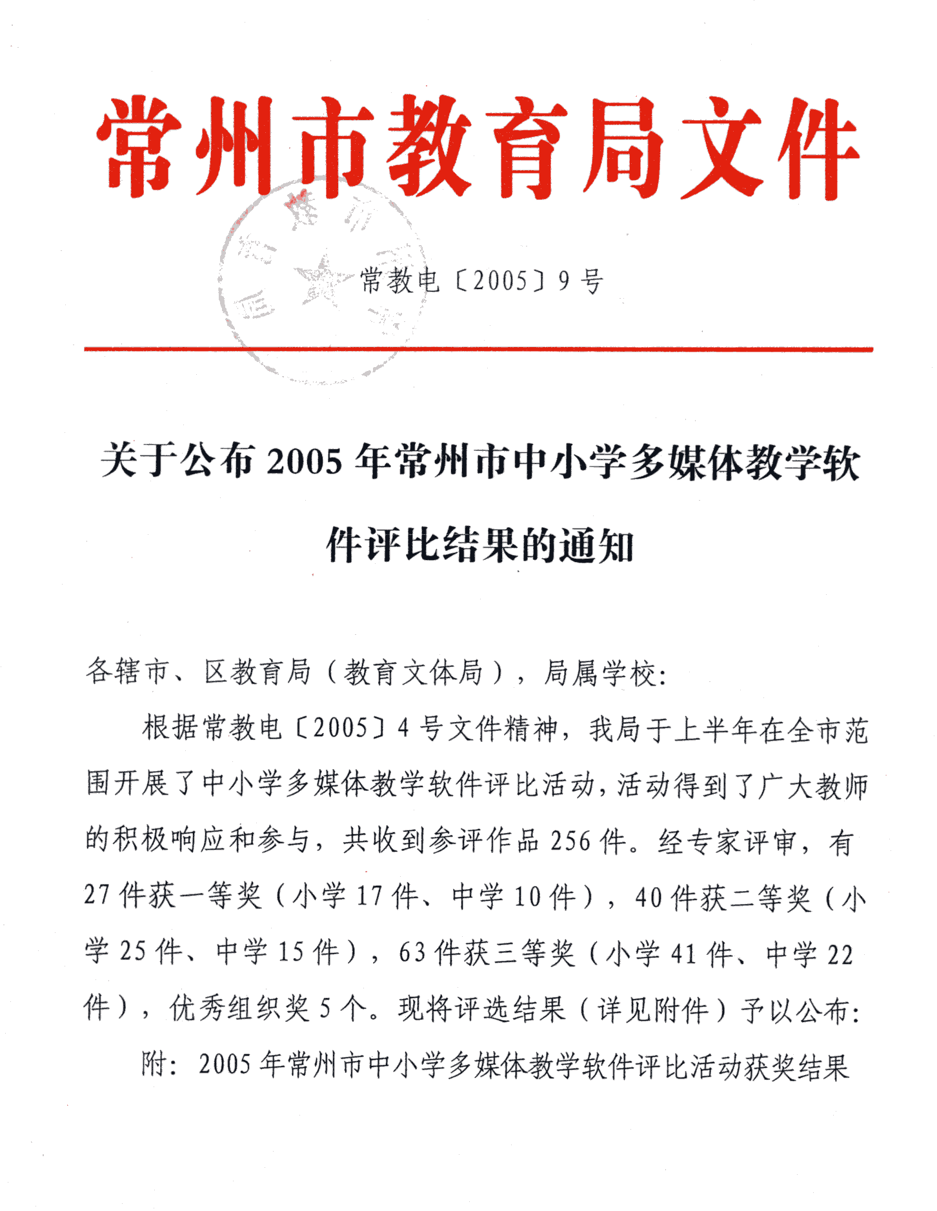

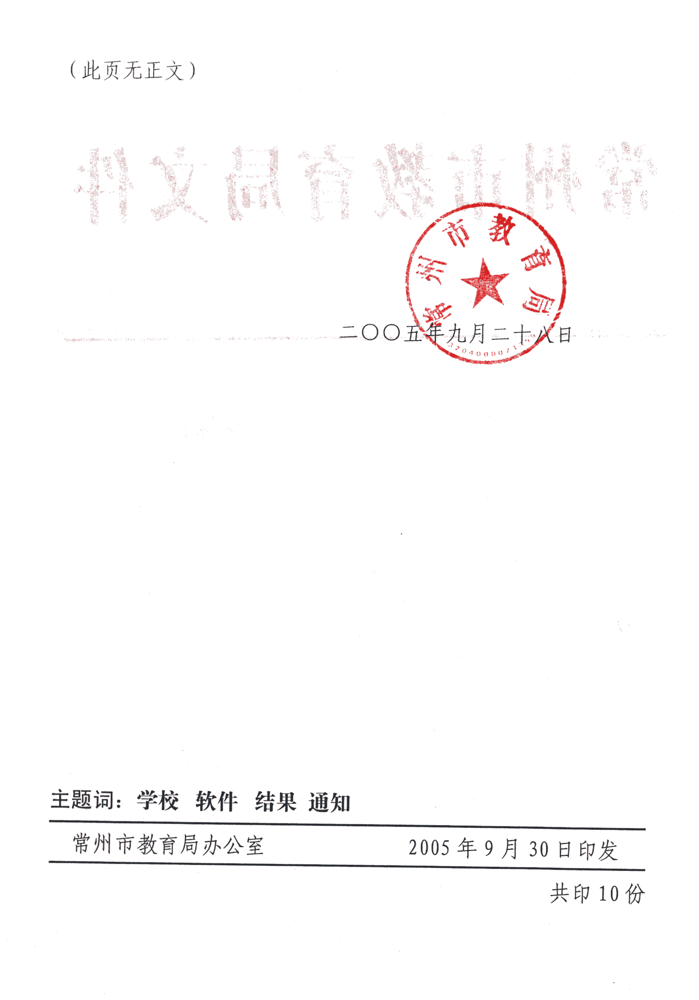
附：
2005年常州市中小学多媒体教学软件评比活动获奖结果

小 学 组
一 等 奖：
作品名称 学科 学校 作者姓名
小学生日常行为规范 综合实践 常州市盛毓度小学 褚琪
中华成语网 语文 武进区邹区小学 田东成 杨振宇 蒋小萼
京剧艺术欣赏 音乐 常州市局前街小学 曹之杰 单琰 钱莹
探索神秘宇宙 科学 溧阳市实验小学 罗志龙 汪云 蒋志娟 袁来军
建筑桥 科学 武进区星辰实验学校 徐小军
纯度渐变 美术 溧阳市少年宫 方文光
民乐坊 音乐 常州市翠竹新村小学 顾枫
埃及金字塔 语文 常州市翠竹新村小学 顾枫
中国民居文化 语文 常州市局前街小学 徐涛 徐诚 曹之杰
GREETING(问候) 英语 常州市雕庄中心小学 张国伟、曹燕
天安门广场 语文 武进区郑陆小学 李志伟、承秀英
台湾的蝴蝶谷 语文 常州市新闸中心小学 李庆华 吕娇
三角形 数学 常州市勤业小学 陈驰宇
我眼里的生命世界 科学 武进区马杭小学 秦亚
动物的繁殖 金坛市直溪中心小学 陈金明
我加我减 数学 武进区马杭小学 秦亚 杨建媛
雷雨 语文 常州市局前街小学 曹之杰
二 等 奖：
作品名称 学科 学 校 作者姓名
清平乐 村居 语文 常州市盛毓度小学 赵锋旗 王燕
水乡歌 语文 武进区奔牛实小 韦国
卡通之旅 美术 武进区湖塘实小 祁本国 费玉军 吕华
石榴 金坛市指前中心小学 袁双龙
面积和面积单位 数学 金坛市指前小学 袁洪强
计算器 数学 武进区焦溪小学 江军
认识英文26个字母 英语 常州市戚墅堰实验小学 张栋 王菲菲
2008，北京 语文 武进区南夏墅小学 邵胜峰
二泉映月 语文 常州市西横街小学 刘志宽
故宫和布达拉宫 金坛市直溪中心小学 孙卫华
西湖 语文 武进区夏溪小学 谢小忠
多姿多彩的袋和包 金坛市华罗庚实验学校 吴建强
奇妙的昆虫世界 美术 常州市新闸中心小学 李庆华 程惠民
夹竹桃 语文 新北区吕墅小学 芮建民
24时记时法 数学 常州市浦前中心小学 沈雅静
闪光的名字 美术 常州市永红中心小学 钮建刚
认识水果 英语 溧阳市南宅小学 查晓明
轴对称图形 数学 武进区湖塘实小 王红妹
布达拉宫 语文 常州市清潭小学 孙亚明
球的认识 数学 武进区奔牛实小 韦国
劳动最光荣 音乐 溧阳市南宅小学 查晓明
蜗牛的奖杯 美术 常州市永红中心小学 钮建刚
梯形的面积计算 数学 常州市清潭小学 庄永、蔡芹
平移和旋转 数学 常州市怀德苑小学 冯宇顺
秦兵马俑 语文 溧阳市南宅小学 陆斌
三 等 奖：
作品名称 学科 学 校 作者姓名
会唱歌的乐器 常州市先行小学 孙军
红军不怕远征难 金坛市西岗中心小学 刘玉彬
分数的认识 数学 溧阳市溧城中心小学 李科 徐婷
分数的意义 金坛市指前中心小学 李爱祥 郭卫平 袁洪强
垂线 数学 常州市雕庄中心小学 张国伟
数字10的认识 数学 溧阳市文化小学 潘珉
世界地球日 溧阳市少年宫 方文光
Unit8 Let’s go to the park..
英语 武进区焦溪小学 顾春明、朱小英
埃及的金字塔 语文 常州市西横街小学 陈芳 刘志宽
荷花 金坛市华罗庚实验学校 王叶
首都北京 常州市浦前中心小学 陆亚明
Unit 4 Time 英语 溧阳市周城小学 王华平
荷叶圆圆 语文 常州市局前街小学 曹之杰
小露珠 语文 新北区吕墅小学 徐志强
轴对称图形 数学 常州市潞城中心小学 陆伟杰
分数的意义 数学 常州市博爱小学 袁锋
算24点 数学 常州市博爱小学 杭燕
时间王国 数学 常州市北环路小学 郑慧
鱼儿游游 常州市五星中小学校 杨金龙
平衡膳食 体育 武进区星辰实验学校 秦宏文
分数的初步认识 数学 常州市潞城中心小学 周惠芬
Unit2 Nice to meet you 英语 武进区焦溪小学 顾春明、朱小英
乘加乘减的实际问题 数学 常州市解放路小学 李晔
四季循环 科学 常州市西横街小学 龚晓玲
人类的老师 语文 常州市潞城中心小学 刘芙华
沉香救母(二) 金坛市指前中心小学 袁洪强
鸟岛 语文 溧阳市别桥小学 虞文伟
音乐之都维也纳 金坛市直溪中心小学 丁辉
圆的认识 金坛市指前中心小学 丁俊
四季的脚步 语文 常州市觅渡桥小学 陈国新
利息的解决策略 数学 常州市培英小学 秦赛玉
恐龙 语文 常州市东方小学 桕婷
认钟表 数学 常州市勤业小学 陈驰宇
走进竹乡都是诗 语文 溧阳市平桥小学 王锁英
小露珠 语文 常州市戚墅堰实验小学 张栋
七巧板 数学 常州市觅渡桥小学 缪钟玉
秋姑娘的信 语文 常州市觅渡桥小学 严峥伟
两位数减两位数的口算 数学 常州市解放路小学 李晔
碧螺春 溧阳市别桥小学 潘青松 高彩霞
郑和远航 语文 武进区南夏墅小学 周勇 黄小娟
几分之一 数学 常州市怀德苑小学 冯宇顺

中 学 组
一 等 奖：
作品名称 学科 学 校 作者姓名
带负荷更换电柱上开关 常州市刘国钧职教中心 陈民 吴婷
中国古代建筑艺术欣赏 美术 江苏省常州高级中学 闵红
有趣的七巧板 金坛市白塔中学 姚洁
特异性免疫 生物 常州市北郊中学 吴晓波
色彩的配合 美术 常州市北港中学 姜燕青
网络基础及因特网应用专题网站
信息技术 江苏省常州高级中学 薛莺
电场 物理 溧阳市新昌中学 缪雪伟
标志设计 美术 常州市北港中学 姜燕青
英语课件 常州市一中 方俊
冒泡 常州市刘国钧职教中心 唐辉
二 等 奖：
作品名称 学科 学 校 作者姓名
游戏网页自己做 常州市刘国钧职教中心 陈民
校服设计 美术 常州市北港中学 姜燕青
广告策略 市场营销 溧阳市职教中心 周建兴
Dreamweaver工具 信息技术 武进电大 顾建丰
简单的图案设计 数学 常州市花园中学 王锦 穆瀚均
变化图形巧解题 数学 新北区龙虎塘中学 张 卫
汉字之美 语文 新北区龙虎塘中学 屠建林
灯光与影子 数学 新北区龙虎塘中学 张 卫
南极洲 地理 常州市朝阳中学 雷开峰
化学与环境 金坛市第三中学 陈卫星
文艺复兴、印象派、现代派绘画欣赏
美术 常州市北港中学 姜燕青
截一个几何体 数学 武进区寨桥初中 沈建中
舞剧《天鹅湖》 音乐欣赏 江苏省常州高级中学 朱月红
变化的鱼 数学 常州市翠竹中学 何峰
物理课件集锦 常州市戚墅堰实验中学 李宏利
三 等 奖：
作品名称 学科 学 校 作者姓名
生活中的平移 金坛市建昌中学 吴锁华
机械能 溧阳市燕山中学 王美华
走进世贸组织 政治 常州市四中 裘高飞
黄金分割 数学 常州市翠竹中学 钱秋芬
生物模拟实验室 溧阳市埭头中学 汤益松
长城 语文 常州市潞城中学 刘昌
动能定律应用 物理 江苏省溧阳中学 蒋鑫
美丽的再双版纳 语文 常州市四中 虞超群、蒋艳
二泉映月 音乐 溧阳市埭头中学 史玲芳
爱莲说 语文 溧阳市燕山中学 马玉蓉、夏娟
变化的鱼 金坛市白塔中学 葛江兵
《水浒传》专题学习 语文 常州市潞诚中学 李海炎
心雨课堂—水资源 化学 常州市勤业中学 路敏
表格制作 金坛市第三中学 彭留英
平面直角坐标系 数学 武进区寨桥初中 沈建中
用电压表和电流表测电阴 金坛市第四中学 滕建军、桂秀
积极实施可持续发展战略 政治 常州市北环中学 李承送
花的话 语文 常州市北环中学 吴仔俊 祝畅红
有理数的乘法 金坛市建昌中学 吴锁华
FrontPage2000初探 信息技术 常州市勤业中学 戴 雪
探索全等三角形的条件 金坛市第四中学 林源
景观设计 美术 溧阳市光华中学 狄云娟

优 秀 组 织 奖：
江苏省常州高级中学
常州市局前街小学
常州市北环中学
常州市刘国钧职教中心
溧阳市电教中心

